Game Design:

Run or Die

Todos Direitos Reservados © 2013
João Marcelo da Silva
Rodrigo Gewehr Araujo
Versão # 1.01
22/04/2013
Índice
1. Introdução 3
2. Visão Geral do Jogo 4
Quanto ao tipo de objetos manipulados 4
Quanto aos tipos de desafio do jogo 4
Quanto ao número de usuários 4
Quanto aos oponentes do jogo 4
Quanto ao tipo de câmera e visão de jogo 4
Quanto ao tipo de cenários e mundos 4
3. Outras Questões sobre o Jogo 5
Que tipo de jogo é este? 5
Qual é o seu público-alvo? 5
Qual é o objetivo principal? 5
O que leva o jogador a perder o jogo? 5
Qual o tempo de duração previsto para o jogo? 5
Quais são os concorrentes, produtos semelhantes? 5
Qual o diferencial? 5
4. Enredo 7
5. Recursos do Jogo 8
Motor de Jogo (Game Engine) 8
Recursos Gerais 8
Características Principais 8
Sistema Mínimo / Recomendado 8
6. Gameplay 9
Funcionamento Básico 9
Teclas e controles 9
Regras gerais do jogo 9
Pontuação 9
7. Interface de Jogo 10
8. Menus / Passo a Passo 11
Abertura 11
Menu Principal 11
Menu Recordes 12
Menu Fim de Jogo 12
9. Personagens do Jogo 13
Player: O Soldado 13
Player: animações 13
Demônios: Demônio Elemental de Pedra 14
Demônios: Demônio Elemental de Fogo 14
Demônios: Duende Selvagem 15
Demônios: Demônio Esqueleto guerreio 15
Demônios: animações 16
10. Cenários de Jogo 17
11. Músicas e Sons 19

1. Introdução

Prepare-se para encarar um desafio onde um caçador de tesouros ao pegar um punhal de ouro começa a ser perseguido por demônios, os demônios vem a sua procura testando suas habilidades e reflexos, correndo por um ambiente estonteante e selvagem, desviando de obstáculos e coletando moedas, e ver o quão longe você pode chegar, em uma viagem sem fim, para desvendar lugares incríveis e até enfrentar os demônios ou controlar o tempo com o poder do punhal de ouro.
Run or Die é um jogo que vai desafiar você e seus amigos para ver quem consegue ir mais longe, um jogo do tipo árcade, de ação, onde o jogador vai controlar um caçador de tesouros com simples e pequenos movimentos para desviar de obstáculos que irão aparecer ao seu caminho, ao decorrer do caminho você vai conseguir pontos e rubis que darão energia para usar o poder do punhal de ouro para ficar mais poderoso e correr atrás dos demônios que irão escapar de você e assim derrotando alguns para ganhar mais tempo na corrida ou você pode usar para voltar no tempo caso você tenha batido em algum obstáculo.

2. Visão Geral do Jogo

Quanto ao tipo de objetos manipulados
O jogador ira controlar um caçador de tesouros, ele carrega com sigo um punhal de ouro que pode ser usado para ficar invencível por um período de tempo e correr atrás dos demônios que vão fugir de você ou manipular o tempo caso o jogador bata em um obstáculo ele pode voltar e continuar no estagio que estava no game anteriormente antes de bater no obstáculo, o jogador só vai poder usa-lo quando uma barra de energia é completada.

Quanto aos tipos de desafio do jogo
No jogo Run or Die o seu objetivo é permanecer o máximo possível no jogo desviando de obstáculos e objetos no seu caminho e coletando moedas que lhe darão pontos.

Quanto ao número de usuários
Run or Die é um jogo single player, que pode compartilhar sua pontuação máxima com os seus amigos.

Quanto aos oponentes do jogo
Em Run or Die os demônios que protegem o punhal de ouro serão seus maiores inimigos, os demônios irão lhe perseguir, até o fim, ao decorrer mais demônios começaram a lhe perseguir.

Quanto ao tipo de câmera e visão de jogo
O tipo de visão do jogador é 3ª pessoa.

Quanto ao tipo de cenários e mundos
Run or Die é ambientado na natureza selvagem, monumentos e construções antigas, ao decorrer do jogo o cenário vai mudando ficando mais selvagem ou mais amigável com construções antigas e exuberantes com ambientes naturais coloridos.

3. Outras Questões sobre o Jogo

Que tipo de jogo é este?
Run or Die é um jogo de ação e aventura.

Qual é o seu público-alvo?
Run or Die é um jogo para todas as idades, porém exige certa coordenação motora sendo recomendado para maiores de 7 anos.

Qual é o objetivo principal?
O principal objetivo do jogo é permanecer o maior tempo possível no jogo desviando dos obstáculos que se encontram pelo caminho, ganhando pontos para compartilhar um ranking.

O que leva o jogador a perder o jogo?
Em Run or Die o jogador não pode esbarrar em nenhum objeto ou obstáculo do cenário caso contrario ele perde o jogo.

Qual o tempo de duração previsto para o jogo?
Como se trata de um jogo sem fim, Run or Die não tem um tempo total previsto, a duração se dá em quanto tempo o jogador irá durar na partida.

Quais são os concorrentes, produtos semelhantes?
Mencionar devidamente jogos do gênero, com alguma semelhança. Mencionar produtores e ano, e mesmo, o nível de sucesso dos concorrentes mais próximos.
Run or Die é semelhante a outros conhecidos jogos como Temple Run (Imangi Studios, 2011) onde também deve-se permanecer o no jogo o máximo de tempo possível, e como Pacman (Namco, 1980) no qual se você podia perseguir os fantasmas após comer uma pílula especial, em Run or Die, quando se completa a barra de energia você pode perseguir os demônios.

Qual o diferencial?
A principal diferença é que o jogador pode coletar energia para usar o poder do punhal de ouro, o jogador pode usar o poder para ficar invencível por um pequeno período de tempo e assim correr o caminho inverso, correndo atrás dos demônios e destruindo uns deles, imune aos obstáculos do cenário, o cenário muda e fica mais sombrio e escuro, ou pode usar o poder do punhal de ouro para voltar no tempo caso tenha batido em algum obstáculo.

4. Enredo

Em Run or Die, você é um experiente arqueólogo e famoso caçador de tesouros, em um recente estudo você viaja rumo a uma ilha sem nome em busca de um punhal que aparenta ter poderes sobrenaturais. Ao chegar à ilha você procura pela relíquia em meio à selva quando chega às ruínas de uma antiga civilização esquecida, dentro de um templo você acaba por encontrar o punhal, mas ao mexer nele, inúmeras criaturas surgem em meio às ruínas e na mata, você deve sair o mais rápido possível da ilha que agora não parece ter mais fim. Durante sua fuga, você descobre os poderes ocultos do punhal e o usa em seu favor.

5. Recursos do Jogo

Motor de Jogo (Game Engine)
O jogo Run or Die foi desenvolvido com o Unity 3D.

Recursos Gerais
Desenvolvido no Unity 3D;
Compatibilidade com os navegadores (via o plugin Unity Web Player): Internet Explorer, Firefox, Safari, Opera, Google Chrome;

Características do jogo:
- Gráficos 3D
- 32 Bits cores
- Roda direto do navegador
- Personagens 3D.
- Texturas em estilo realístico.
- Roda direto do navegador.

Características Principais
- Mapa infinito
- 4 tipos de Inimigos
- Vários tipos de obstáculos
- Cenário exuberante

Sistema Mínimo / Recomendado
OS: Windows XP, Vista, 7, 8
Processador: CPU 1.2GHz
Gráficos: Direct X 9.0c
Conexão com a internet
Navegador compatível com o plugin Unity Web Player

6. Gameplay

Funcionamento Básico

O jogo se inicia com uma animação do Player escapando das ruínas com o punhal em suas mãos, após a animação se encerrar o jogador toma o controle do personagem e deve percorrer a selva fechada coletando moedas e rubis ao longo do caminho, desviando dos obstáculos tais como, rochas, troncos de árvores e ruínas, devendo pular, se agachar e desviar da melhor maneira possível. Os demônios também estarão vagando pela selva e perseguirão o jogador assim que o avistar.
Ao coletar os rubis, a barra de energia irá aumentar e, quando atingir ao máximo o jogador pode ativar o poder do punha, se tornando invencível por algum tempo, os demônios que estavam perseguindo o personagem passarão a fugir do personagem, visto que podem ser derrotados agora. Caso você bata em algum obstáculo ou demônio você ainda pode reverter seu erro alterando o tempo com o punhal, mas para isso é preciso energia na barra.

Teclas e controles
“Seta para cima” ou “W” o caçador pula;
“Seta para baixo” ou “S” o caçador rola;
“Seta para esquerda” ou “A” o caçador vai para esquerda;
“Seta para direita” ou “D” o caçador vai para direita;
Pressione “1” para o caçador volta o tempo;
Pressione “2” para o caçador ficar invencível por um determinado período de tempo.

Regras gerais do jogo
O jogador deve correr em corredores em meio à selva coletando moedas e desviando de obstáculos e dos demônios.
No caminho há itens que aumentam a energia e, quando ao máximo o poder do punhal de ouro é ativado e você pode derrotar os demônios, cada demônio.
Caso você bata em algum obstáculo você possui a opção de controlar o tempo e voltar antes de você bater e corrigir seu erro, contudo para ser usado deve-se ter energia na barra de energia.

Pontuação
A pontuação é marcada ao coletar as moedas pelo caminho e também pelos demônios derrotados e o tempo de jogo vai passando sua pontuação vai aumentando.

7. Interface de Jogo

Na visão básica do jogo, o personagem é sempre mostrado ao centro, e temos outros componentes que trazem informações.
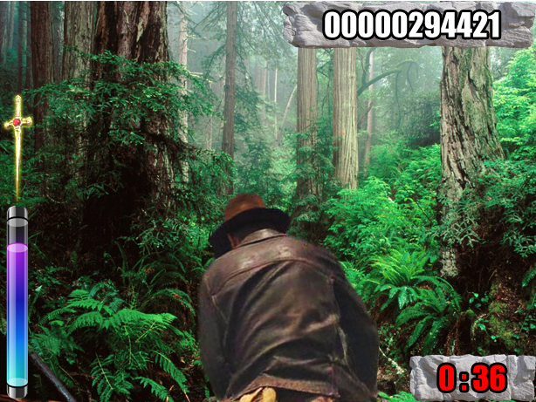
Figura 1: Interface básica de jogo
A interface básica de jogo é composta pelos seguintes elementos:
1. Pontos: no canto superior direito
2. Tempo decorrido: no canto inferior direito
3. Barra de Energia: no lado esquerdo, acima da barra há o punhal que irá brilhar quando a barra estiver cheia.

8. Menus / Passo a Passo

Abertura
Iniciando-se o jogo, a seguinte ordem de apresentação será utilizada:
1. Será apresentada uma tela inicial com logotipo do jogo na abertura.
2. Vídeo de introdução do jogo – animação em vídeo.
3. O Menu principal será acessado.

Menu Principal
O menu principal será composto por uma cena 3D no fundo, onde algumas animações serão vistas do caçador correndo entre a selva sendo perseguido por demônios, com os botões em estilo rústico de civilizações antigas, em pedra com cipós em torno de alguns botões...

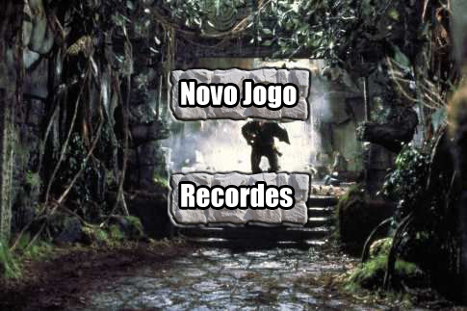
Figura 2: Menu Principal

As opções disponíveis no menu principal são as seguintes:
- Novo jogo: inicia uma nova partida
- Recordes: mostra ao usuário os tempos mais longos do jogo
- Créditos

Menu Recordes
O menu de recordes conta com uma imagem de fundo estática do personagem correndo e segurando o punhal de ouro à sua frente, um pergaminho com os recordes fica à frente abaixo à o botão de sair semelhante aos botões principais.
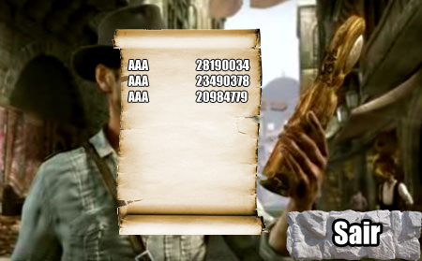
Figura 3: Menu Recordes

Menu Fim de Jogo
Após o encerramento do jogo haverá uma tela igual ao de recordes, porém você poderá escrever seu nome caso estabeleça um novo recorde.
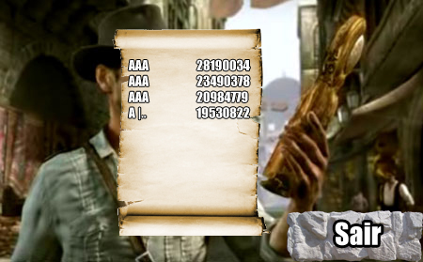
Figura 4: Menu Fim de jogo

9. Personagens do Jogo

Player: O Caçador de Tesouros
O jogador é representado por um caçador de tesouros, com suas roupas características, mostrando a intenção do desejo de aventura e não demonstrando medo do perigo.
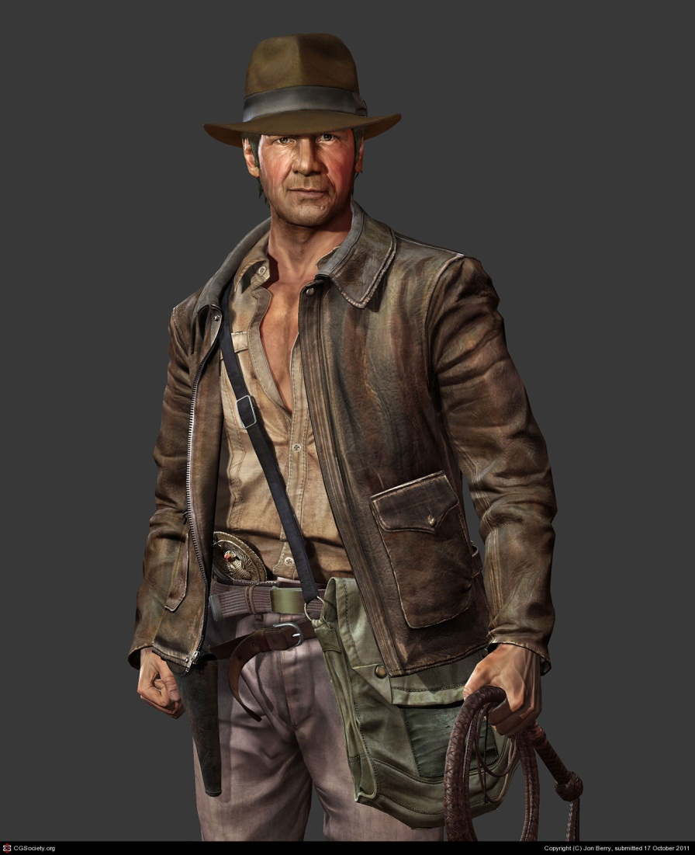

Figura 5: O Player

Player: animações
As animações previstas para o Player são listadas a seguir:

1. Corre | 2. Pula | 3. Abaixa
4. Batida em Obstáculo 1 | 5. Batida em Obstáculo 2 | 6. Ativa Poder do punhal

Demônios: Demônio Elemental de Pedra
Habitante da selva e protetor do punhal, é um enorme golem de pedra que leva tudo em seu caminho, por ser grande é muito lento.

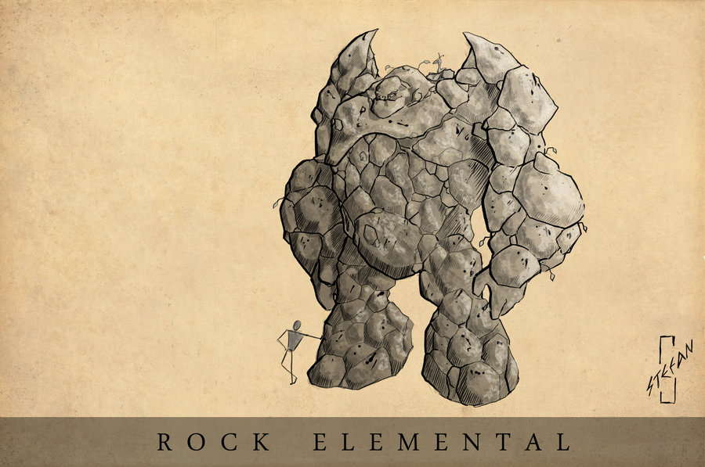
Figura 6: Elemental de Pedra

Demônios: Demônio Elemental de Fogo
Outro guardião o punhal, é outro gigante de fogo que reside perto dos vulcões que se encontram na selva, por onde passa tudo se incinera.

Figura 7: Elemental de Fogo

Demônios: Duende Selvagem
Esses pequenos seres habitam a selva o protegem seu bem mais precioso, o punhal, se alguém ousar se aproximar da relíquia eles atacarão com toda sua fúria, geralmente andam em bandos e são bem ágeis.
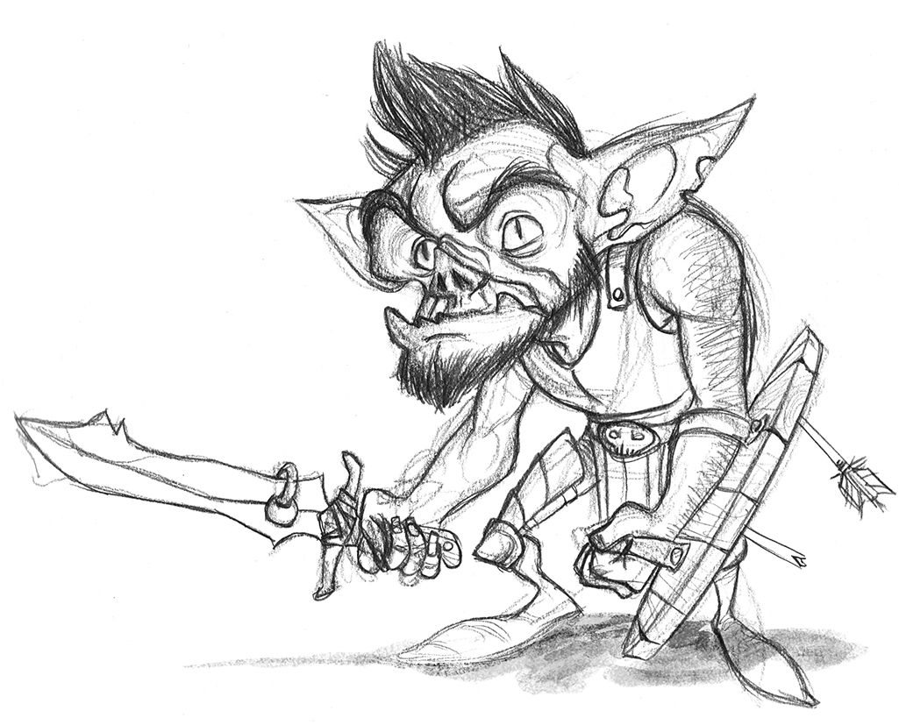
Figura 8: Duende Selvagem

Demônios: Esqueleto Guerreiro
Diferente de todos os outros, os esqueletos não são habitantes da selva, mas sim soldados de uma antiga expedição à selva que despareceram e pereceram misteriosamente, agora eles protegem a relíquia, andam geralmente aos pares e não podem ser totalmente derrotados mesmo com o poder do punhal, eles desmontam e se remontam de novo após certo tempo.
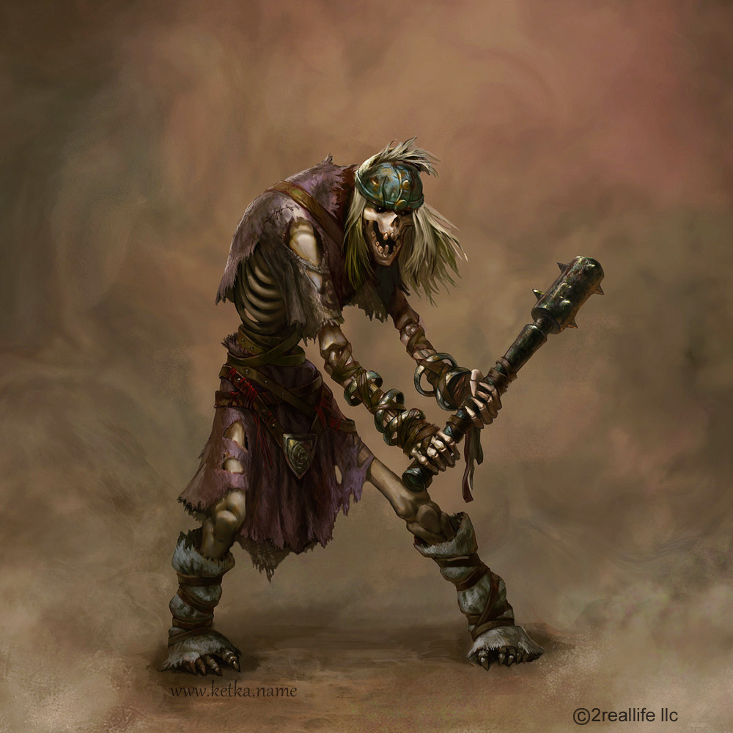
Figura 9: Esqueleto Guerreiro

Demônios: animações
As animações previstas para todos os demônios são listadas a seguir:

1. Correr | 2. Batida com o Herói | 3. Batida com o Herói invencível

10. Cenários de Jogo

O jogador inicia na entrada do templo deve correr pelo mapa que se assemelha a um labirinto, como se trata de um mapa infinito, cada caminho interliga com outro deixando o mapa interminável. Para impedir que o jogador volte ao templo, após andar certo tempo, a passagem é fechada por uma rocha.

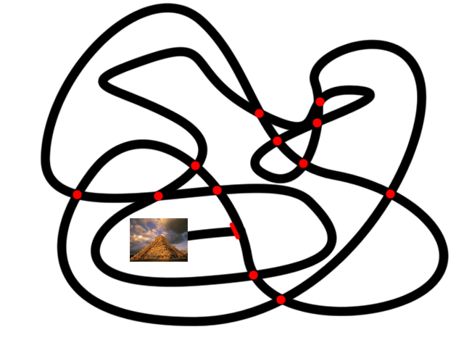
Figura 10: Exemplo de cenário infinito do Jogo.

O cenário mostra a exuberância de uma selva há muito tempo esquecida pelo ser humano, com ruínas de civilizações antigas e pequenos trechos criados pelos seus antigos habitantes.
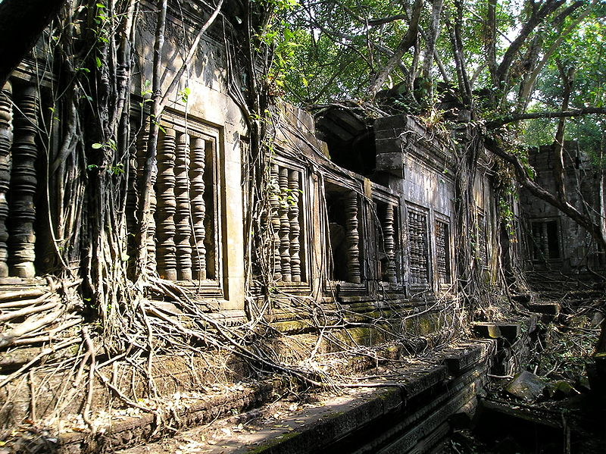
Figura 11: Exemplo de cenário 1.
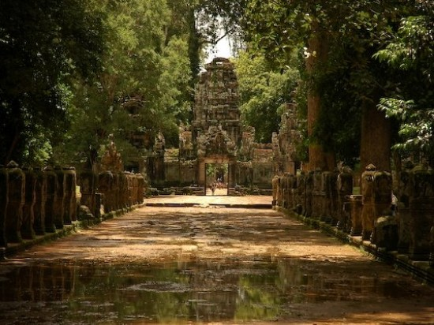
Figura 12: Exemplo de cenário 2.

Para evitar a repetição, moedas, rubis, demônios e obstáculos são criados e recolocados aleatoriamente, visando um proveito melhor do cenário.

11. Músicas e Sons

Os sons do ambiente constam com o barulho de todo tipo de animal encontrado em uma selva, como pássaros, macacos, insetos, além de sons de folhas se mexendo e galhos quebrados, dando a impressão que os animais estão por perto andando pela mata. Além disso, há os sons de pegadas dos demônios maiores andando pela selva.
Cada Demônio tem seu som característico, o Elemental do Fogo tem o som de chamas, o Elemental de Pedra produz sons de pedra se arranhando umas com as outras e faz muito barulho quando anda, produzindo sons de quebras de árvores. Os Duendes Selvagens falam em uma língua desconhecida, com tons bem miúdos, e os Esqueletos produzem som de ossos batendo.
As músicas do jogo incorporam um tema enérgico, fazendo com que quem joga se anime mais a correr, quando o pode do punhal é ativado a música muda para um tema mais heroico, destacando sua invulnerabilidade.

